 |  | 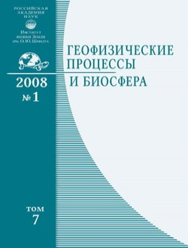
  Название  журнала | ГЕОФИЗИЧЕСКИЕ ПРОЦЕССЫ И БИОСФЕРА
  Издательство | Институт физики Земли им. О.Ю. Шмидта РАН
  Сведения о переименовании и переводе | Переводная версия:  Izvestiya. Atmospheric and Oceanic Physics
  Год выпуска | 2013 | Том | 12 | Номер выпуска | 3

 | Название статьи | Страницы | Цит.
 | МОДЕЛИРОВАНИЕ ЭВОЛЮЦИОННО-ДЕМОГРАФИЧЕСКИХ ПРОЦЕССОВ ДЛЯ ЦЕЛЕЙ ГЕОМЕДИЦИНЫ  Лушников А.А., Каган А.И., Гвишиани А.Д., Любовцева Ю.С. | 5-18 | 0
 | О СТАТИСТИЧЕСКОЙ ВЗАИМОСВЯЗИ СОЛНЕЧНОЙ АКТИВНОСТИ И СОЦИАЛЬНЫХ ПРОЦЕССОВ  Родкин М.В., Харин Е.П. | 19-32 | 0
 | ПРОЯВЛЕНИЕ ВАРИАЦИЙ СОЛНЕЧНОЙ АКТИВНОСТИ 70-45 МЛН ЛЕТ НАЗАД  Распопов О.М., Дергачев В.А., Дмитриев П.Б., Козырева О.В. | 33-55 | 1
 | ВЛИЯНИЕ ФИЗИЧЕСКИХ ПОЛЕЙ АКТИВНЫХ ГЕОЛОГИЧЕСКИХ РАЗЛОМОВ НА СЕРДЕЧНО-СОСУДИСТУЮ ДЕЯТЕЛЬНОСТЬ ЧЕЛОВЕКА  Шитов А.В., Бородин А.С., Тужилкин Д.А., Апряткина М.Л. | 56-77 | 6
 | ПАМЯТИ ФРАНЦА ХАЛБЕРГА 05.07.1919-09.06.2013  Корнелиссен Г., Сидорин А.Я. | 77-82 | 0

